**14.12.2020 ИС2К МДК0301 *OpenOffice***

**Лабораторная работа №9**

## Форматирование таблицы и ее содержимого

### Форматирование ячеек

Для задания формата необходимо выделить ячейку или диапазон и в диалоговом окне вызвать команду **Формат ячеек**. В появившемся окне **Формат ячеек**, нужно выбрать нужную вкладку (рисунок 2.1).

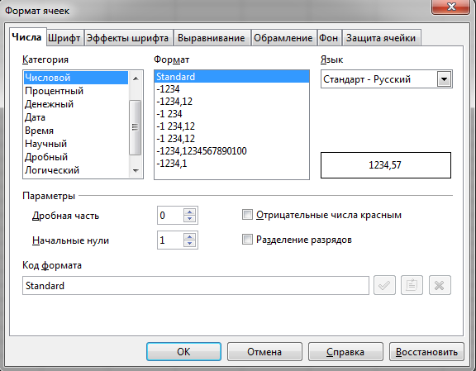

Рисунок 2.1 – Окно **Формат ячеек**

А) Вкладка Числа

|  |
| --- |
| **Формат** – это тип данных, которые мы вводим. Указывая формат, мы объясняем программе, как она должна относиться к введенным данным. |

Общий числовой формат (**Standard**) используется по умолчанию.

*OpenOffice.org Calc* распознает вводимые в ячейку данные и автоматически устанавливает соответствующий формат данных (чаще всего используемые):

* текстовый,
* числовой,
* формат дата;
* формат время;
* процентный.

*Текстовый*

***Текстовый формат*** - любая последовательность введенных в ячейку символов.

При вводе в ячейку таблицы последовательности символов, которая не может быть воспринята как число или формула, *OpenOffice.org Calc* воспринимает ее как текст, т.е. как символьную информацию. Если текст начинается с числа, то начать ввод необходимо с **‘** «кавычек».

*Числовой*

***Числовой*** ***формат*** – используется для представления чисел.

***Числа* –** вводятся в ячейку со знаками **«+», «-»** или **без знака.** В *OpenOffice.org Calc* при вводе с клавиатуры десятичные дроби от целой части числа разделяются **запятой**. Например: **3,14; 0,12**...

При первоначальном вводе числа (до изменения ширины столбцов) в ячейку может отобразиться число из 11 цифр (ячейка **А1** на рисунке 2.1). При вводе большего числа число будет отображено в экспоненциальном формате (например, ячейка **C1**). Если же ширина столбца была уменьшена и число ни в каком виде не помещается в ячейке, то вместо числа в ячейке отображаются символы # (например, ячейка **В1**). При этом число можно увидеть в строке ввода панели формул.

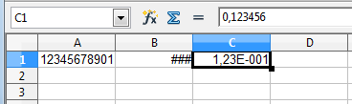

Рисунок 2.2 – Отображение чисел в ячейке

*Дата*

*Формат даты* – для ввода дат, при этом включается контроль за правильным вводом количества дней в месяцах, количеством месяцев в году.

Произвольную дату необходимо вводить в таком порядке: **число месяца, месяц, год**. В качестве разделителей можно использовать точку (**.**), дефис (**-**), дробь (**/**):

* при этом все данные вводятся в числовом виде. Точка в конце не ставится.

Например, для ввода даты 12 января 1999 года с клавиатуры в ячейку надо ввести:

12.1.1999 или 12-1-1999 или 12/1/1999.

* число и месяц можно вводить как двумя, так и одной цифрой.

Например, для ввода даты 1 августа 1914 года с клавиатуры в ячейку можно ввести:

01.08.1914 (01-08-1914, 01/08/1914)

или 1.8.1914 (1-8-1914, 1/8/1914).

* при вводе года можно ограничиться двумя цифрами .

Например, для ввода даты 12 апреля 1961 года с клавиатуры в ячейку достаточно ввести:

12.4.61 или 12-4-61 или 12/4/61.

Независимо от способа ввода по умолчанию дата в ячейке отображается в кратком формате: **DD.MM.YY**.

Независимо от способа ввода и последующего форматирования дата в строке ввода панели формул всегда отображается в полном формате: **DD.MM. YYYY**.

*Время*

**Формат времени** – аналогичен формату даты, но компьютер проверяет часы, минуты и секунды.

Время надо вводить в таком порядке: **час, минуты, секунды**. Впрочем, секунды вводить не обязательно. В качестве разделителей следует использовать двоеточие (:). Точка в конце не ставится. Например, для ввода времени 14 часов 12 минут 00 секунд в ячейку достаточно ввести: 14:12.

Независимо от способа ввода по умолчанию время в ячейке отображается в формате: **HH:MM:SS**.

Ячейка может содержать одновременно дату и время. Для этого необходимо ввести дату, ввести пробел, а затем ввести время. Дата и время по умолчанию в ячейке отображаются в формате: **DD.MM.YY HH:MM**.

Процентный

**Процентный формат**- преобразует вводимое число, добавляя к нему знак процента % и умножая на 100.

Б) Вкладка Шрифт

Для установки параметров шрифта можно использовать:

* вкладку Шрифт (рисунок 2.3);

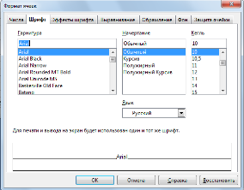

Рисунок 2.3 – Диалоговое окно Формат ячеек. Вкладка Шрифт

* или инструменты на панели Форматирование (рисунок 2.4).



Начертание

Кегль

Гарнитура

Рисунок 2.4 – Инструменты Шрифт на панели Форматирование

*Выбор шрифта* (гарнитуры) определяется в списке Гарнитура.

Для установки полужирного *начертания* следует нажать кнопку **Полужирный (**буква **Ж,** рисунок 2.4**)**, а для установки курсивного – кнопку **Курсив (К)**, простое подчеркивание одинарной линией - **Подчеркнутый (Ч)**.

*Размер шрифта* можно установить произвольно, используя кнопку раскрывающего списка Кегль.

По умолчанию в *OpenOffice.org Calc* при создании нового пустого документа применяется шрифт Arial размером 10 пт.

В) Вкладка Эффекты шрифт

Для установки параметров шрифта так же можно использовать вкладку Эффекты шрифта (рисунок 2.5)

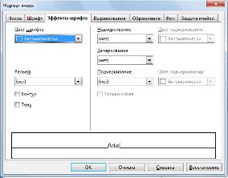

Рисунок 2.5 – Диалоговое окно Формат ячеек. Вкладка Эффекты шрифта

В появившемся окне можно установить следующие параметра шрифта:

Цвет шрифта

В *OpenOffice.org Calc* по умолчанию установлен Автоматически цвет шрифта.

Цвет шрифта также можно выбрать в палитре цветов раскрывающейся кнопки Цвет текста панели инструментов Форматирование (рисунок 2.6).

Цвет шрифта



Рисунок 2.6 – Панель **Форматирование. Цвет шрифта**

Рельеф (утопленный, приподнятый).

Контур.

Для объявления текста контуром надо поставить «галочку». В нижней части окна будет представлен образец измененного текста (рисунок 2.7).

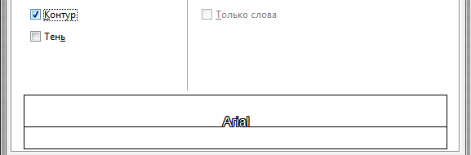

Рисунок 2.7 – Объявление текста в виде контура

Тень.

Для объявления текста с тенью надо поставить «галочку» в соответствующем пункте. В нижней части окна будет представлен образец текста с тенью.

Надчёркивание, Зачёркивание и Подчёркивание.

Из ниспадающего меню выбрать необходимый эффект (рисунок 2.8). При выборе одного из вариантов активируется меню цвета соответствующего пункта (расположено справа).

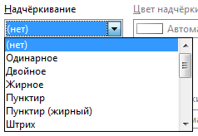 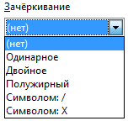 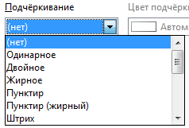

Рисунок 2.8 – Пункт Надчёркивание, Зачёркивание и Подчёркивание

Г) Вкладка Выравнивание

Область окна Выравнивание делится на три часть: *Выравнивание текста*, *Направление текста* и *На странице*.

Выравнивание текста

В данной части окна можно одновременно выравнивать содержимого ячеек как по горизонтали, так и по вертикали (рисунок 2.9).

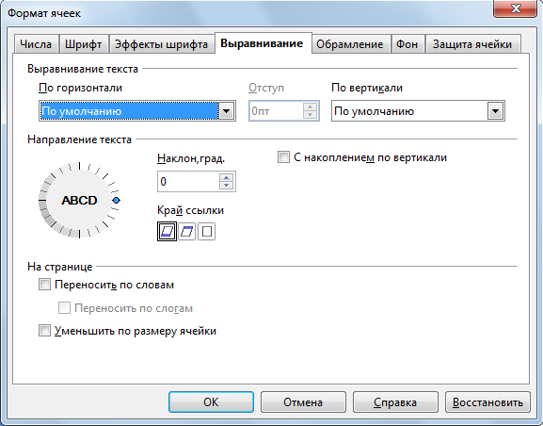

Рисунок 2.9 – Диалоговое окно Формат ячеек. Выравнивание

По умолчанию в *OpenOffice.org Calc* выравнивание по левому и правому краю ячейки устанавливается в зависимости от типа данных:

* для текста – по левому краю,
* для чисел, дат и времени – по правому.

Для установки простейшего горизонтального выравнивания содержимого по краям ячейки используют одну из кнопок () на панели инструментов Форматирование.

Направление текста

В этой части окна можно поворачивать содержимое ячейки на произвольный угол. Для этого необходимо щелкнуть по метке нужного угла поворота в поле, где написано **ABCD** или установить значение в счетчике **Наклон** (рисунок 2.10).

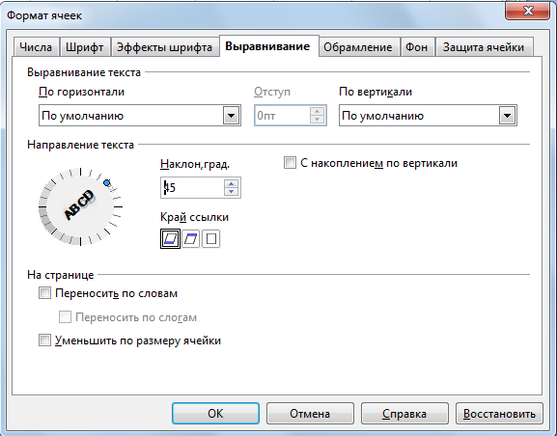

Рисунок 2.10 – Диалоговое окно Формат ячеек. Выравнивание. Направление текста

При направлении текса в ячейке под углом его можно расположить относительно ячейки:

* текст растягивается относительно нижнего края ячейки (рисунок 2.11а);
* текст растягивается относительно верхнего края ячейки (рисунок 2.11б);
* текст растягивается внутри ячейки (рисунок 2.11в)

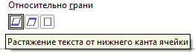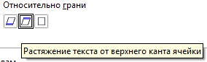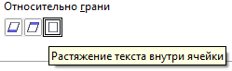

а) б) в)

Рисунок 2.11 – Расположение текста в ячейке

На странице

Эта часть окна позволяет **устанавливать переносы**, с помощью которых текст в ячейке располагается в несколько строк.

Переносы можно устанавливать как по отдельным словам, так и по слогам. Для этого надо выделить ячейку или диапазон ячеек и одним из ниже предложенных способов произведите расстановку переносов:

* перенос по словам или по словам внутри ячейки, установив соответствующие флажки;
* или используя в меню **Сервис** команду **Язык → Расстановка переносов**;

После расстановки переносов автоматически увеличится высота строк

Также можно текст **Уменьшить по размеру ячейки**, поставив в соответствующем пункте «галочку». Данная команда позволяет автоматически подгонять размер шрифта и уместить в ячейке ее содержимое.

Д) Вкладка Обрамление

Для удобства просмотра и печати таблицы можно установить границы ячеек (или обрамление ячеек).

Для установки и настройки параметров обрамления используют вкладку **Обрамление** (рисунок 2.12).

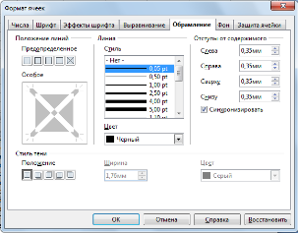

Рисунок 2.12 – Диалоговое окно Формат ячеек. Обрамление

Устанавливать обрамление и настраивать его параметры можно в произвольном порядке:

* разделе **Положение** **линий** - выберем один из четырех предлагаемых расположений линий рамки: (рисунок 2.13):
* нет рамки;
* только внешняя рамка;
* внешняя рамка и горизонтальные линии4
* внешняя рамка и линии внутри или только внешняя;
* не затрагивая внутренние линии.

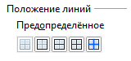

Рисунок 2.13 – Положение линий

* с помощью поля **Особое** можно установить произвольное расположение линий обрамления, используя мышь и указывая нужную границу (рисунок 2.14);

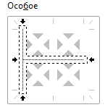

Рисунок 2.14 – Особое установление границ ячейки

* в списке **Стил**ь выбирается толщина и вид линии обрамления;
* в раскрывающемся списке **Цвет** выбирается цвет линий обрамления;
* в счетчиках раздела **Отступы от содержимого** можно установить расстояние между линией рамки и содержимым ячеек. Для установки различных расстояний необходимо снять флажок **Синхронизировать**;
* для обрамления можно установить стиль тени:
* в разделе **Стиль тени** теней выберем один из предлагаемых вариантов расположения тени. После выбора положения тени активируются пункты **Ширина** и **Цвет**;
* в счетчике **Ширина** установите ширину линии тени;
* в раскрывающемся списке **Цвет** выберите ее цвет.

Для снятия обрамления надо выделить соответствующий участок и щелкнуть по стрелке раскрывающейся кнопки **Обрамление** на панели инструментов **Форматирование** и, в появившейся палитре, нажать левую верхнюю кнопку (рисунок 2.15).

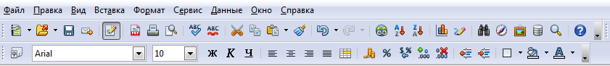

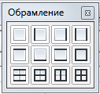

Рисунок 2.15 – Кнопка **Обрамление** на панели инструментов **Форматирование**

Е) Вкладка Фон

Данная вкладка позволяет устанавливать фон ячейки или диапазона ячеек (рисунок 2.16).

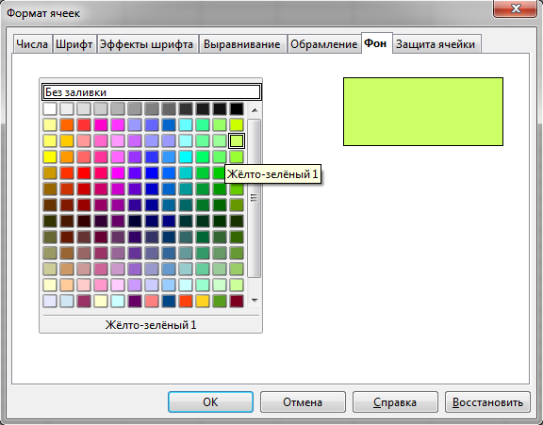

Рисунок 2.16 – установка фона ячеек

### Объединение ячеек

Для объединения ячеек необходимо выделить диапазон ячеек и выполнить одно из действий:

* нажать кнопку **Объединить ячейки** панели инструментов **Форматирование (**рисунок 2.17). Данная кнопка активируется только после выделения диапазона ячеек.



Рисунок 2.17 – Кнопка Объединить ячейки

* или на вкладке **Формат** выбрать пункт **Объединить ячейки**.

Объединенная ячейка приобретает адрес крайней левой верхней ячейки объединяемого диапазона. Остальные ячейки объединенного диапазона будут скрыты.

Содержимое объединенной ячейки можно выравнивать по горизонтали и вертикали, поворачивать точно так же, как и обычной ячейки.

### Добавление строк, столбцов и ячеек

Для добавления столбца (строки) можно воспользоваться несколькими способами:

* или щелкнуть правой кнопкой мыши по заголовку столбца (строки) **Листа**, на место которого (которой) вставляется новый (новая);
* или в контекстном меню выбрать команду **Вставить столбцы** (**Вставить строки**);
* или можно также выделить любую ячейку или несколько ячеек, а затем в меню **Вставка** выбрать команду **Столбцы** или **Строки**.

|  |
| --- |
| При добавлении столбца или строки, существующие уже **столбцы** таблицы будут сдвинуты **вправо**, а **строки** – **вниз**.  Вставленный **столбец** повторяет оформление столбца, расположенного **слева**.  Вставленная **строка** повторяет оформление строки, расположенной **выше**. |

**Цели работы:**

Освоить приемов форматирования таблицы.

#### Задание 1. Выравнивание содержимого ячеек

Произвести выравнивание содержимого ячеек электронной таблицы.

Методические рекомендации и порядок выполнения задания 1

1. Запустите программу *OpenOffice.org Calc.*
2. На Лист1 выделить столбцы А, В и С и сделать их ширину равной 4,5 см.
3. Выделить строки 1, 2 и 3 и сделать их высоту равной 2 см.
4. В диапазоне ячеек А1:С3 установить Перенос по словам.
5. В ячейках набрать текст, как показано на рисунке 2.18.

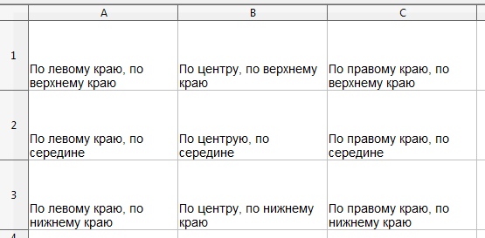

Рисунок 2.18 – Пример набранного текста

1. Используя вкладку Выравнивание произвести выравнивание текса, согласно набранного задания.
2. Сделать обрамление таблицы:

* Предопределение - внешние и внутренние границы;
* Стиль – 3,00pt, двойной;
* Цвет – по своему усмотрению.

1. Результат выполнения задания представлен на рисунке 2.19.

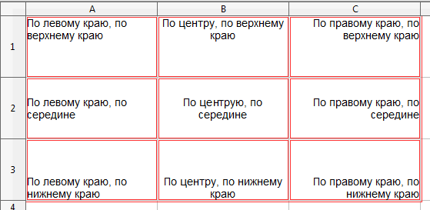

Рисунок 2.19 – Результат выполнения задания 1

1. Применить к разным ячейкам различные эффекты шрифта.
2. Переименовать лист, присвоив имя **Задание1**.
3. Сохранить работу, присвоив имя ***«ФИО-МДК-ЛР№10»***.

#### Задание 2. Вставка столбов (строк)

Вставить столбцы (строки).

Методические рекомендации и порядок выполнения задания 2

1. Создайте копию листа Задание1, переименуйте, присвоив имя Задание2.
2. Вставьте пред первой строкой новую строку.
3. Объедините диапазон ячеек A1:C1.
4. Вставите текст: Форматирование содержимого ячеек.
5. Выровняйте текст по середине и по центру.
6. Измените текст, объявив его любым цветом и рельеф – Приподнятый.
7. Измените высоту строки до 1,00 см.
8. Результат выполнения задания показан на рисунке 2.20.

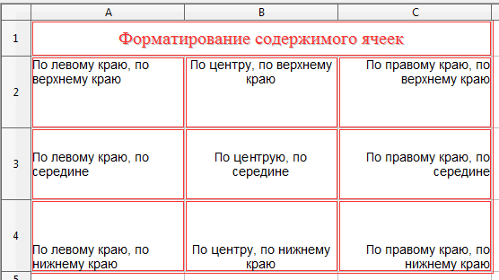

Рисунок 2.20 - Рисунок 2.19 – Результат выполнения задания 2

9. Сохранить работу

#### Задание 3. Форматирование содержимого ячеек

Создать таблицу и произвести выравнивание содержимого ячеек электронной таблицы.

Методические рекомендации и порядок выполнения задания 3

* + - 1. Перейдите на Лист3.
      2. Переименуйте лист, присвоив имя Задание3.
      3. Наберите и отформатируйте таблицу, как показано на рисунке 2.21. Здесь:
* ячейки А1 и А2, В1 и В2, С1 и С2, с D1по H1 – объединены;
* содержимое диапазона ячеек A1:H2 – выравнивание по центру и по середине;
* фон диапазона ячеек A1:H2 – светло-зеленый;
* ширина столбцов D, E, F, G и H равна 1 см.
* высота строки 2 – Уменьшить по размеру.

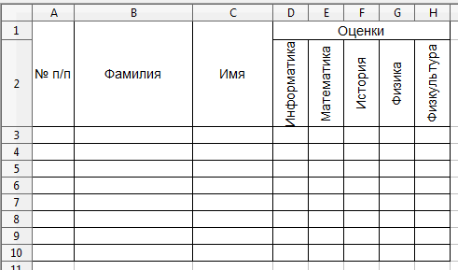

Рисунок 2.21 – Исходная таблица

* + - 1. Введите в столбцы B и C фамилии и имена своих одногрупников (8 человек, любых) и выровняйте их по правому краю.
      2. Установите ширину столбца B по самой длинной фамилии, аналогично – ширина столбца C.
      3. Введите оценки по предметам(любые) и выровняйте их по середине.
      4. Объявите формат ячеек с оценками – Числовой, количество десятичных знаков – 0.
      5. Все ячейки с пятерками выделите фоном – Красный.
      6. В ячейку А1 введите 1, используя автозаполнение протяните до ячейки А10.
      7. Сохраните работу. Пример сделанной работы представлен на рисунке 2.22.

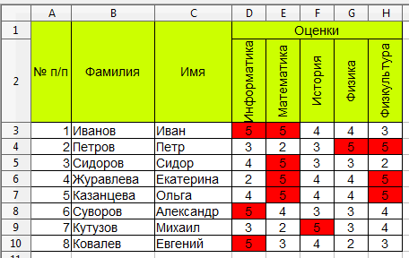

Рисунок 2.22 – Пример выполненного задания

**Ответы присылать** [kuzn117@yandex.ru](mailto:kuzn117@yandex.ru)

**можно в ВК-id480169637**

***тему письма и файла пишем «ФИО-МДК-ЛР№10»***